**BÁO CÁO THỰC HÀNH**

|  |  |  |
| --- | --- | --- |
| Họ tên | Chu Quang Cường | Lớp: PH002.P15.2 |
| MSSV | 24520236 | STT: 09 |
| Bài Thực Hành | Báo Cáo LAB3 – Bài tập về nhà | |
| CBHD | **Trương Văn Cương** | |

1. **Yêu cầu thực hành**

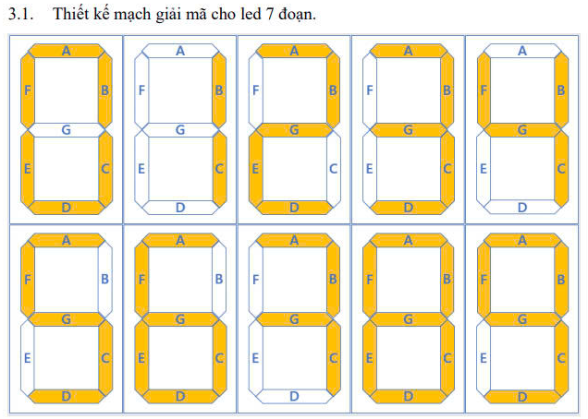

1. **Thực hành**

**Bài 3.1:**

* **Bảng chân trị:**

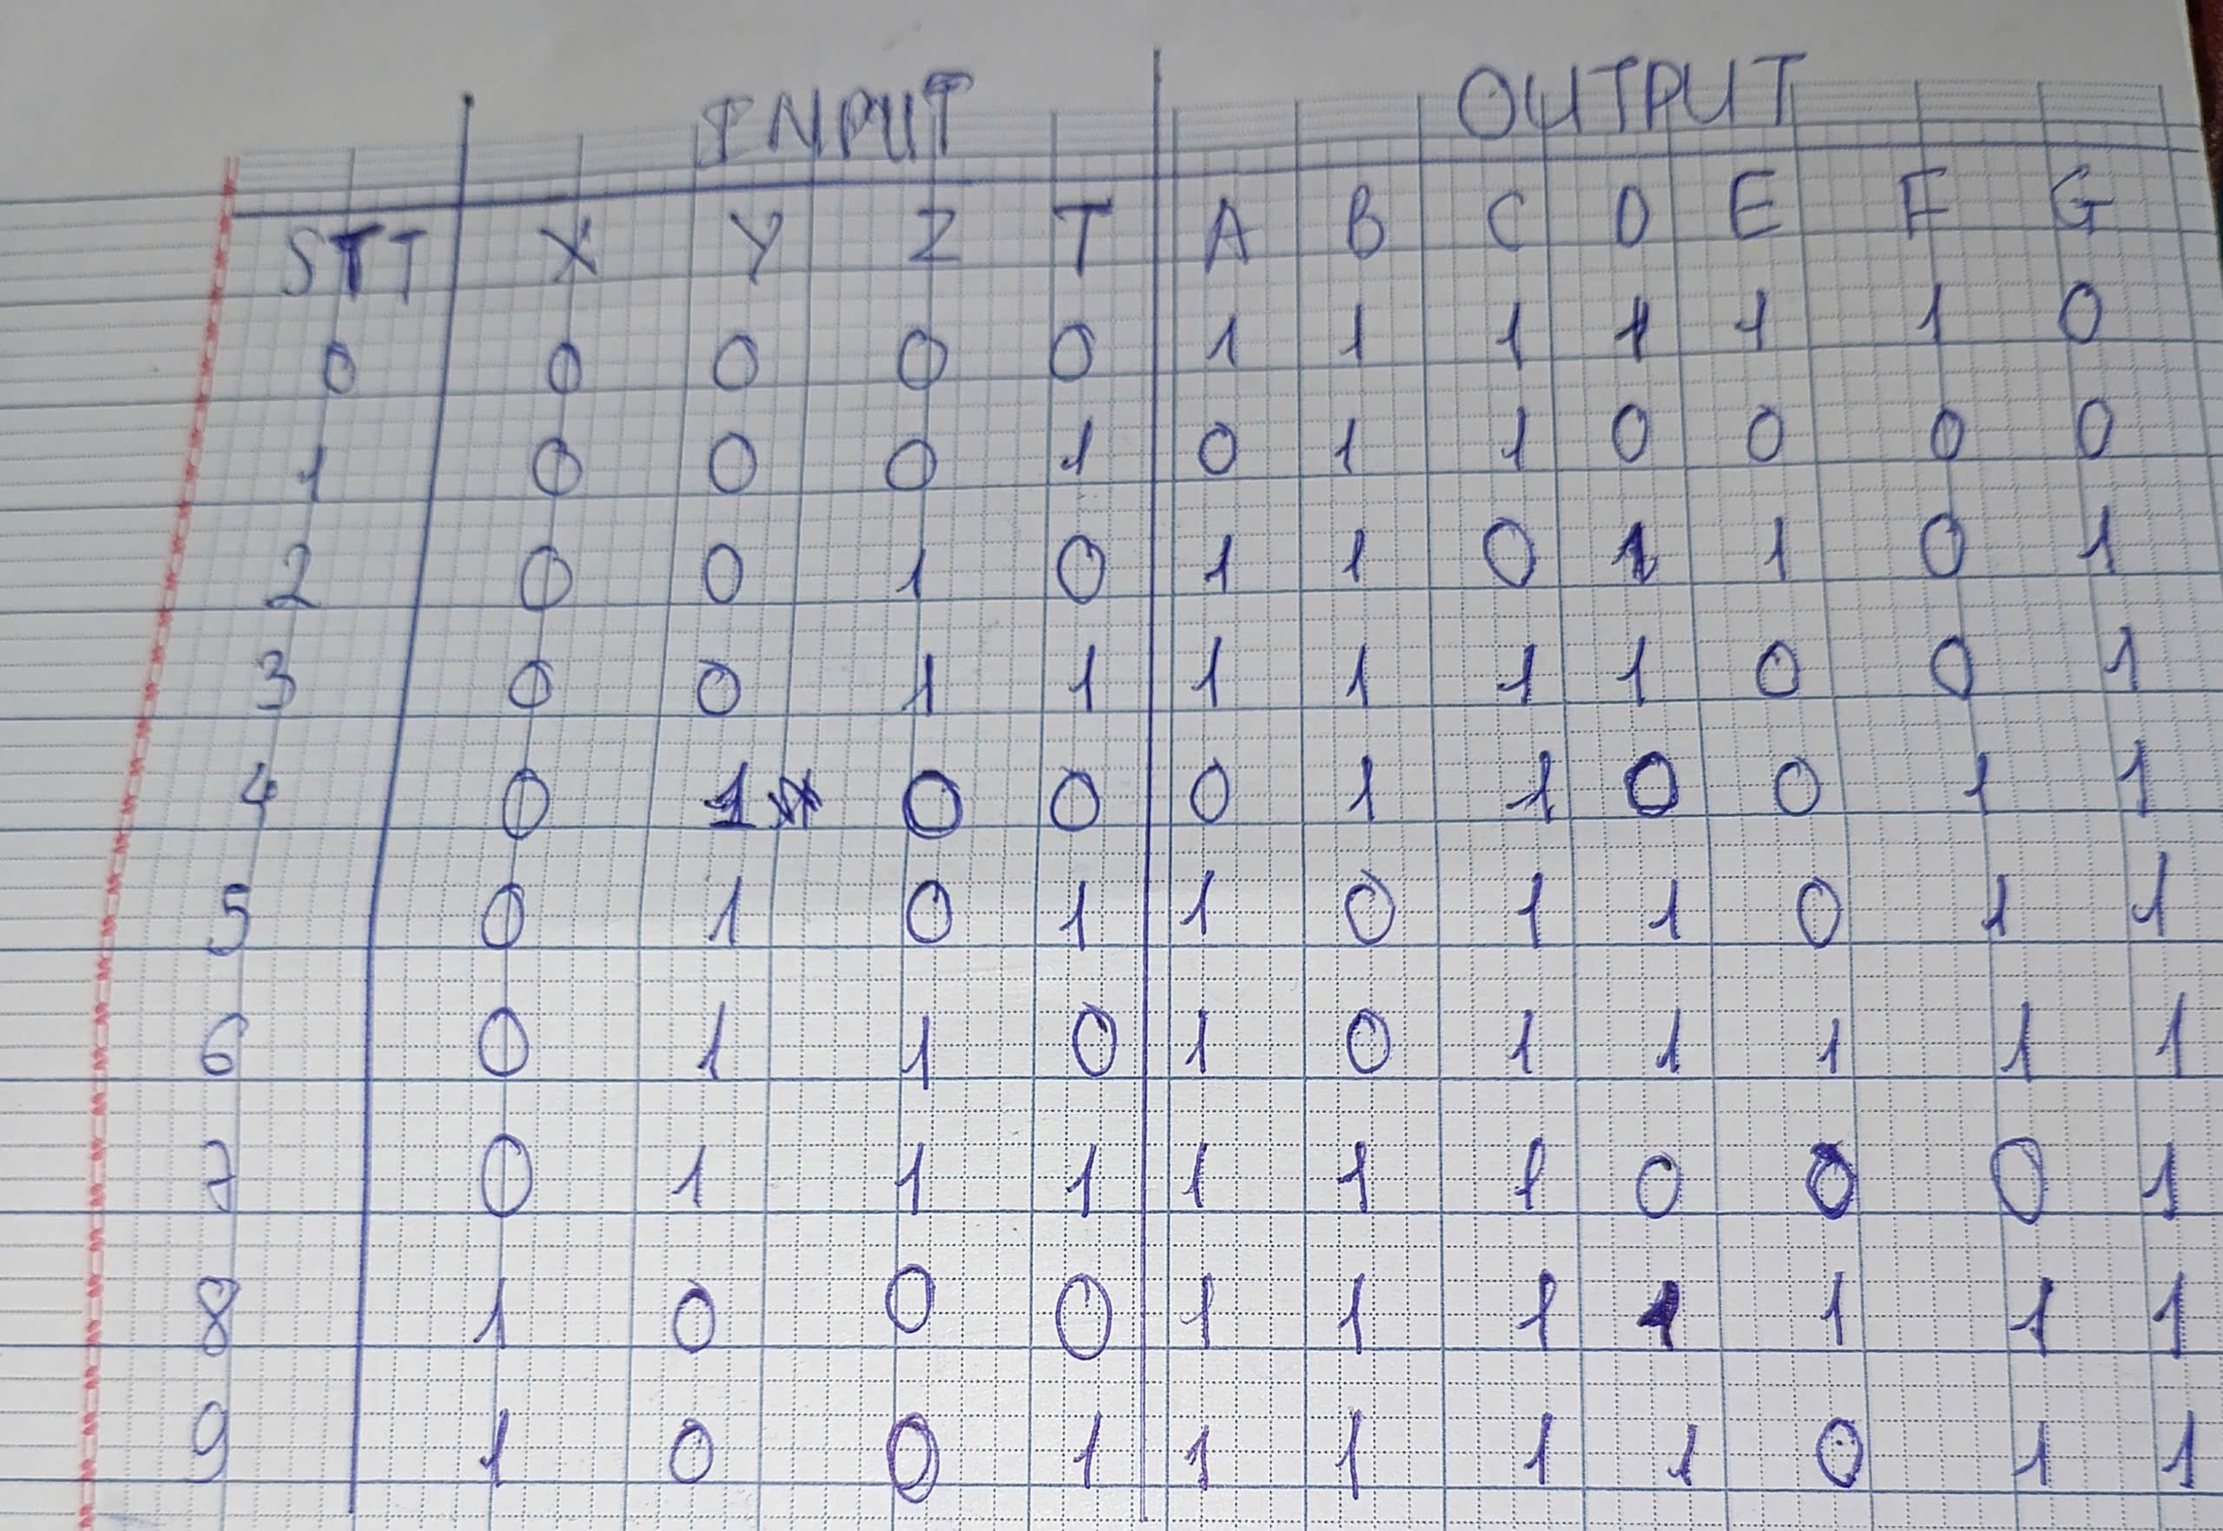

* **Bìa Karnough 4 biến:**

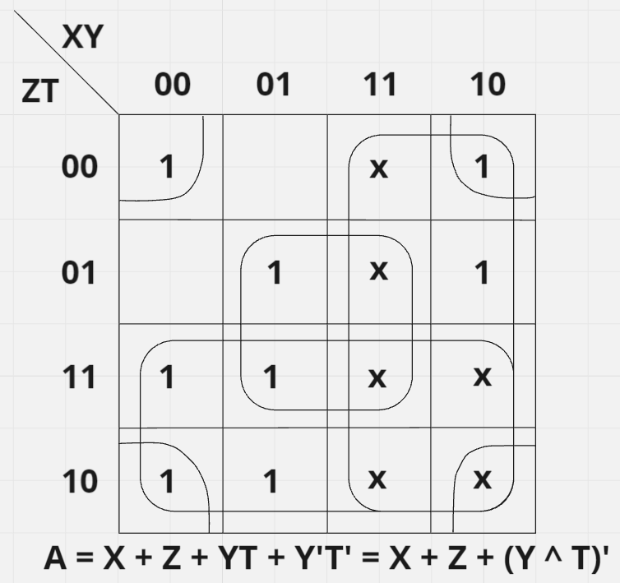 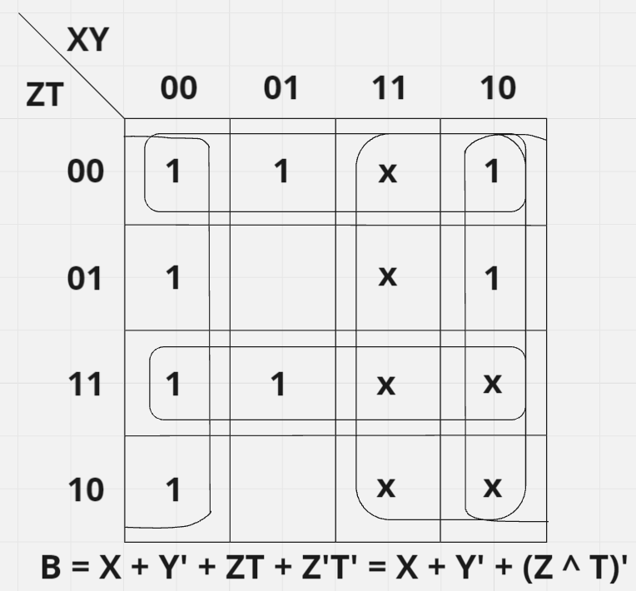

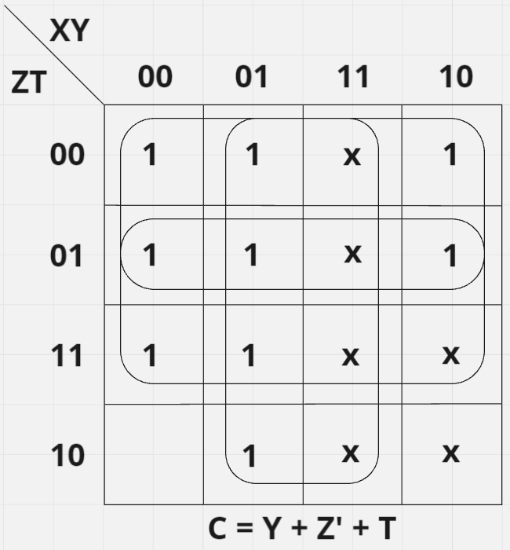 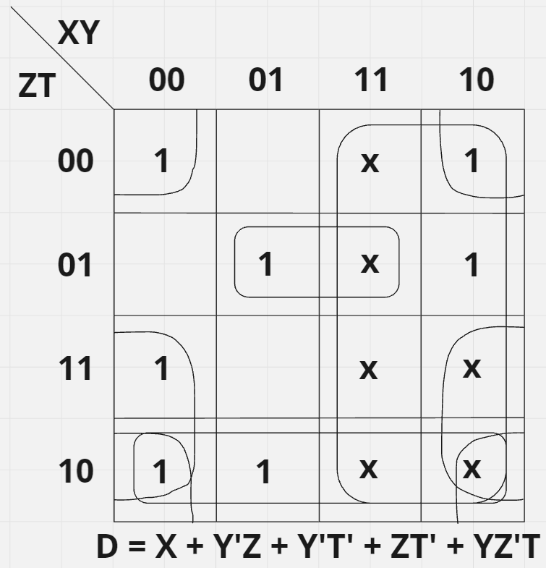

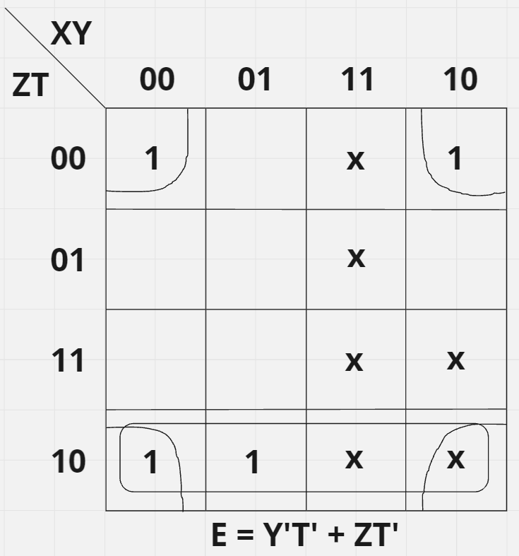 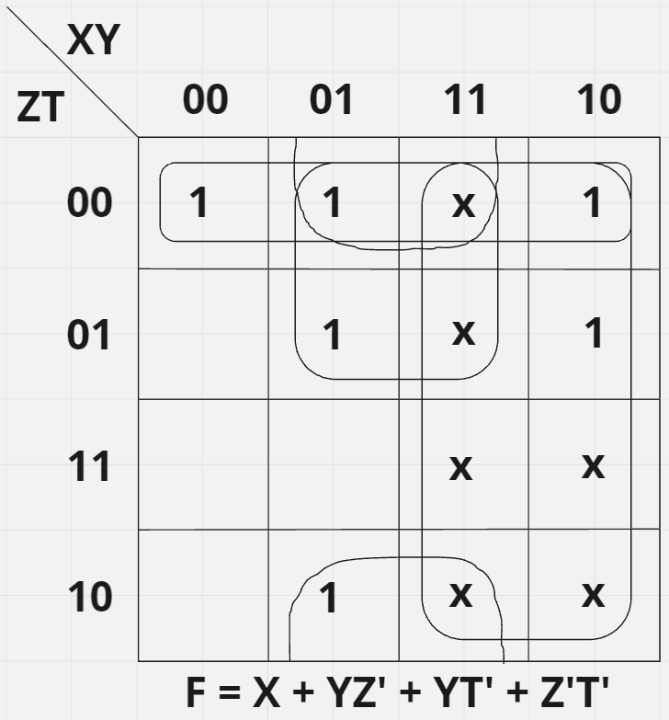

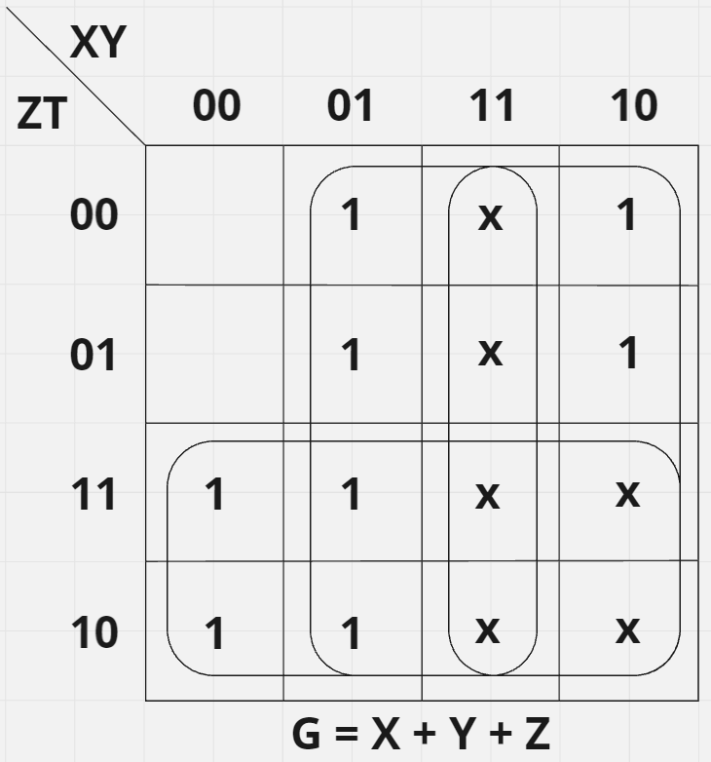

* **Thiết kế mạch logic:**

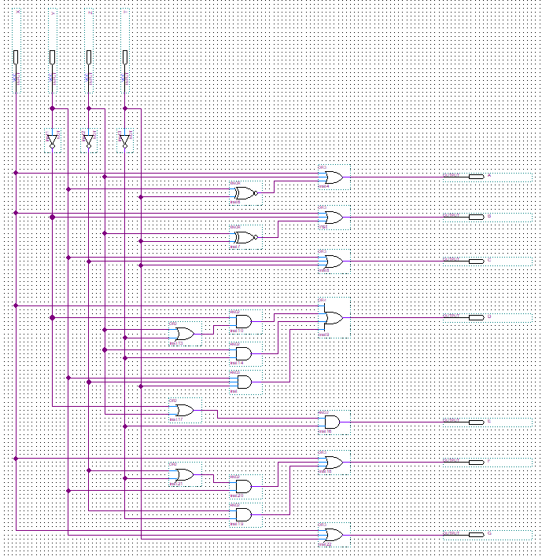

Chú thích:

* Ta vẽ mạch trên dựa vào những biểu thức của A, B, C, D, E, F, G mà đã được suy ra dựa trên bìa Karnough.
* **Mô phỏng:**

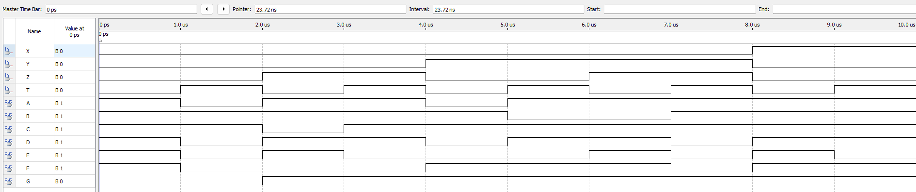

**Nhận xét**: Qua so sánh giữa kết quả mô phỏng và bảng chân trị của mạch số, ta có thể thấy kết quả tương ứng với mạch LED 7 đoạn của yêu cầu đề bài.